Мастер-класс для воспитателей по теме:
«Пластилинография – это интересно!»

Цель мастер-класса: повышение профессионального мастерства педагогов, получение новых знаний и освоение их в практической деятельности.
Задачи мастер класса:
освоение педагогами нетрадиционной техникой работы с пластилином;
обучение участников мастер- класса технике «пластилинография»;
развивать интерес к нетрадиционным способам изображения предметов на бумаге и широкому применению их в детском саду.
Ожидаемый результат:
создание лепной картины с изображением полуобъемных предметов на горизонтальной поверхности;
применение участниками мастер-класса техники «пластилинография» в работе с детьми;
повышение уровня профессиональной компетентности.

Материалы и оборудование для педагогов:
плотный картон синего цвета, размер ½ А4;
набор пластилина;
салфетка для рук;
доска для лепки;
стека;
трубочка.
Ход мастер- класса:
Вступление
Пластилинография – это нетрадиционная техника изобразительного искусства, принцип которой заключается в создании лепной картины с изображением полуобъемных предметов по горизонтальной поверхности. Занимаясь пластилинографией, дети получают знания, умения, навыки, так же происходит закрепление информации полученной в непосредственной образовательной деятельности по ознакомлению с окружающим, коммуникации, рисованию, осуществляется знакомство с миром разных предметов в процессе частичного использования бросового материала, расширяются возможности изобразительной деятельности детей. В ходе создания лепных картин у детей развивается мелкая моторика, координация движения рук, глазомер. Данная техника хороша тем, что она доступна детям, позволяет быстро достичь желаемого результата и вносит определённую новизну в деятельность детей, делает её более увлекательной и интересной.
Практическая часть
Сегодня, уважаемые педагоги, мы с вами будем изображать обитателя морского дна – осьминога. Для этого нам потребуется:
плотный картон синего цвета, размер ½ А4;
набор пластилина;
салфетка для рук;
доска для лепки;
стека;
трубочка.
Этапы выполнения работы:
Голова – туловище. Из кусочка пластилина красного цвета (оранжевого) скатать шарик, сплющить его в центре основы со смещением вверх, придавая ему слегка вытянутую форму. Из маленьких кусочков пластилина того же цвета скатать два шарика и расположить их поверх головы – тела.
Ноги – щупальца. Скатать длинную колбаску, разделить ее на восемь частей, преобразовать в длинные морковки. Взять одну ножку и расположить её справа или слева широкой стороной в нижней части туловища, заостренный кончик можно завернуть в спиральку и только после этого слегка прижать к основе для закрепления. Вторую ножку расположить с другой стороны туловища. Остальные ножки расположить между первыми. Сгладить границу соединения ножек – щупалец с туловищем.
Оформление туловища осьминога. Из пластилина белого цвета скатать колбаску, стекой разделить её на мелкие части, из которых скатать шарики. Два из них преобразовать в короткие овальчики и расплющить на бугорках головы. Стекой нарисовать вертикально полоски – зрачки. Остальными шариками украсить туловище осьминога. Трубочкой напечатать кружочки – присоски по краю каждой ножки.
Дополнения в общую композицию:
Песок на дне – длинная колбаска из желтого пластилина, расплющенная внизу композиции;
Камушки – шарики из коричневого, черного, серого пластилина;
Водоросли – колбаски из зелёного пластилина разной длины;
Рыбки –туловище овальной формы; плавники – половинки расплющенного шарика; хвост – колбаска, согнутая уголком; чешуйки – отпечатки трубочки.
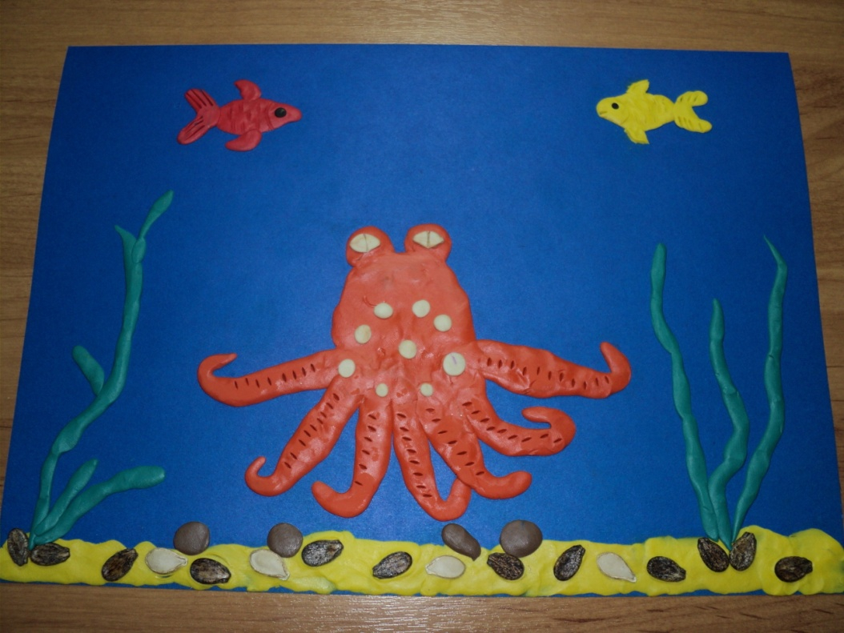
Заключение.
В технике пластилинографии можно создать: цветы, растения, насекомых, рыб, животных. Первые успехи в работе вызовут у детей желание создавать тематические картинки сначала под руководством взрослого, а затем в собственном творчестве, что будет способствовать развитию воображения и фантазии.
Рисование пластилином замечательный по своим возможностям вид изобразительной деятельности. Оно позволяет ребенку освоить объем, сделать картину рельефной и за счет этого более выразительной и живой. Но кроме этого, это еще и способ задать детским пальчикам хорошую мышечную нагрузку.

